

**GUILHERME CANDIDO**

**PEDRO HENRIQUE**

**RODRIGO CESAR**

**THIAGO FIRMINO**

**VITOR STACHANCZYK**

**P2WIKI**

TADS-NA4

**OSASCO**

**Modelo textual ou descritivo do problema**

A necessidade de criarmos o Sistema p2wik vem para ajudar as empresas de pequeno e médio porte onde normalmente gera um grande volume de rotatividade de funcionários, onde levam todo seu conhecimento e documentos de atividades geradas na empresa.

Em nosso sistema é possível gerar um grupo de usuários onde podemos configurar hierarquias onde podemos disponibilizar documentos para certo grupo de usuários ou até mesmo ao público. Partindo desta ideia cada funcionário da empresa deverá ter um usuário, ou seja, o usuário é a porta de entrada de um funcionário para o sistema.

A primeira coisa a ser feita é agrupar devidamente os funcionários em grupos e determinar níveis de hierarquia entre eles (níveis de acesso). Após criar seus usuários o cliente (que seria o diretor da empresa, ou responsável pela contratação do serviço) deve determinar quais deles serão os administradores das contas dos usuários da empresa. Estes usuários terão acesso total aos grupos pertencentes à “Empresa” e terão permissão para criar mais grupos vinculados à sua conta se permitido.

A partir do momento em que os grupos estão criados e seus usuários estão com seus devidos acessos podemos começar a categorizar e publicar o conhecimento dos usuários. Para isto serão criadas categorias que separam cada tipo de área da empresa. Dentro de cada categoria criada os usuários deverão criar tópicos relacionados ao assunto de cada categoria.

É de extrema importância lembrar que um assunto entra na plataforma como uma categoria.

Resumindo, o primeiro passo para um usuário passar seu conhecimento para a ferramenta é necessário que fragmentem seus conhecimentos (banco de dados, engenharia, etc.) aplicando-os em uma categoria. Para uma categoria tem de criar tópicos onde colocam conteúdos de seu conhecimento de forma organizada.

Um tópico também pode ser manipulado por mais de um usuário, por exemplo, dois analistas de suporte trabalham na mesma função e decidem criar um tópico para um determinado problema na categoria “Ocorrências” (nome fictício de categoria). Para fazer isto eles podem criar cada um o seu conteúdo dentro do tópico, os conteúdos então serão ligados um ao outro na hora de visualizar o tópico, as ordens de exibição dos conteúdos são pré-definidas na criação dele.

O tópico funciona como um livro, e os conteúdos funcionam como suas folhas e as ordens de exibição seriam as páginas pré-definidas pelo usuário criador do conteúdo (conteúdos são obrigatoriamente ligados aos tópicos). Dentro de um conteúdo é possível colocar uma infinidade de elementos como imagens, vídeos, textos, arquivos em vários formatos, links externos, e é importante lembrar que é possível colocar vários elementos citados acima em um mesmo conteúdo.

Tendo em vista que vão existir categorias com conhecimentos relevantes a dois grupos de pessoas, uma categoria poderá ser compartilhada com grupos específicos determinados pelo usuário administrador do grupo criador da categoria e também deve ter a liberdade de compartilhá-la no momento que achar melhor.

Para facilitar a criação dos conteúdos cada cliente (empresa) possui um repositório de arquivos onde todos seus usuários que possuam nível de acesso administrador (funcionários da empresa) terão livre acesso aos arquivos existentes neste repositório.

No sistema também temos a ferramenta de pesquisa, onde para facilitar a pesquisa de uma categoria ou tópico de conteúdos os usuários responsáveis por ele devem criar palavras chave relacionadas à categoria do tópico que serão usadas para auxiliar a ferramenta de pesquisa.

Cada grupo possui um ou mais usuários com nível de acesso de administrador (nível de acesso mais alto dentro de um grupo) e com usuário comum (nível de acesso mais baixo). Caso um dos administradores do grupo queira compartilhar publicamente uma das suas categorias ou tópicos, ele tem total liberdade de fazer isto, tornando seu conhecimento público (lembrando que este conhecimento pode ser um tópico ou uma categoria).

Com tanto conhecimento a ser passado o cliente também tem a necessidade de armazenar arquivos e poder acessa-los de qualquer lugar. Porém no acesso mobile tem restrição de não poder fazer alterações nos conteúdo, onde somente tem acesso para visualizar conteúdos liberado para seu usuário.

**Modelo Entidade Relacionamento**

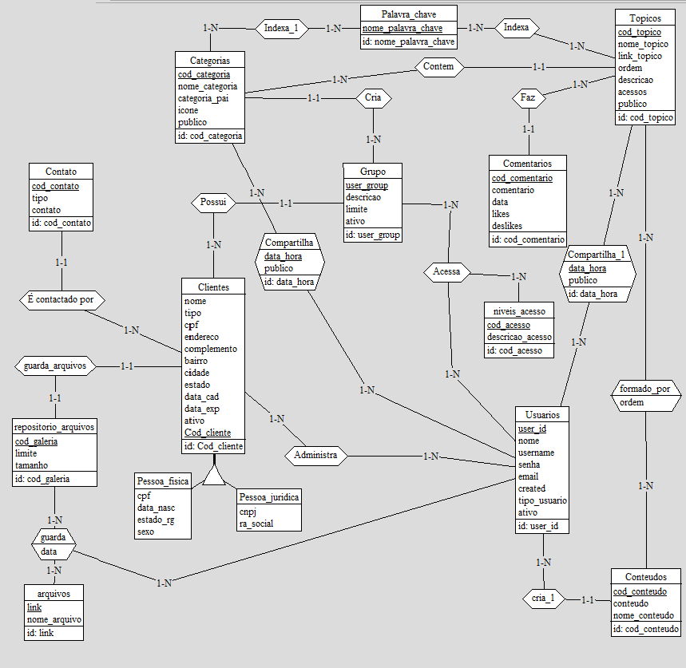

**Mapeamento**

* **Regra 1:**

**clientes** (cod_cliente,nome,tipo,cep,endereco,complemento,bairro,cidade,estado, data_cad,data_exp,ativo,last_mod,last_mod_by

**usuarios** (user_id,nome,username,senha,email,created,created_by,last_mod, last_mod_by,last_login,last_login_ip,nivel_acesso,cargo_acesso,ativo,tentativas

**arquivos** (cod_item,nome_item,tipo,tamanho_item,inserido_em);

**niveis_acessos_internos** (cod_acesso,descricao_acesso);

**repositorio_arquivos** (cod_galeria,tamanho,limite,

**grupo** (user_group,Descricao,limite,ativo,

**categorias** (cod_categoria,nome_categoria,categoria_pai,icone,publico

**topicos** (cod_topico, nome_topico, link_topico, "cod_categoria", ordem, descricao, acessos, publico,

**comentarios** (cod_comentario,comentario,datalikes,deslikes,

* **Regra 2:**

Não se aplica.

* **Regra 3:**

**pessoa_fisica** (cod_cliente,rg,estado_rg,cpf,sexo,data_nasc,cod_cliente);

**pessoa_juridica** (cod_cliente,cnpj,ra_social);

* **Regra 4:**

**repositorio_arquivos** (cod_galeria,tamanho,limite,"cod_cliente");

* **Regra 5:**

**grupo** (user_group,Descricao,limite,ativo,"cod_cliente");

**categorias** (cod_categoria,nome_categoria,categoria_pai,icone,publico, "user_group");

**topicos** (cod_topico,nome_topico,link_topico,"cod_categoria",ordem,descricao, acessos,publico,"cod_categoria","user_id");

**comentarios** (cod_comentario,comentario,datalikes,deslikes, "cod_topico","cod_usuario");

**conteudos** (cod_conteudo,autor,nome_conteudo,conteudo,"cod_topico");

* **Regra 6:**

**cliente_adm** ("cod_cliente","user_id");

**tags_categoria** ("cod_categoria","tag_name");

**topico_conteudo** ("cod_topico","cod_conteudo",ordem);

**tags_topico** ("cod_topico","tag_name");

**usuario_grupo** ("user_id","user_group"

**armazenamento** ("cod_cliente","user_id"

**compatilha** ("cod_usuario","cod_topico"

**compatilha_cat** ("user_id","cod_categoria"

* **Regra 7:**

**contato** ("cod_cliente",tipo,contato,falar_com);

* **Regra 8:**

**usuario_grupo** ("user_id","user_group","acesso_interno");

**armazenamento** ("cod_cliente","user_id","cod_item",data_arma);

* **Regra 9:**

**compatilha** ("cod_usuario","cod_topico",data,publico);

**compatilha_cat** ("user_id","cod_categoria",data_compart, publico);

**Modelo Relacional Mapeado.**

**clientes** (cod_cliente,nome,tipo,cep,endereco,complemento,bairro,cidade, estado,data_cad,data_exp,ativo,last_mod,last_mod_by);

**usuarios** (user_id,nome,username,senha,email,created,created_by,last_mod, last_mod_by,last_login,last_login_ip,nivel_acesso,cargo_acesso,ativo,tentativas);

**arquivos** (cod_item,nome_item,tipo,tamanho_item,inserido_em);

**niveis_acessos_internos** (cod_acesso,descricao_acesso);

**pessoa_fisica** (cod_cliente,rg,estado_rg,cpf,sexo,data_nasc,cod_cliente);

**pessoa_juridica** (cod_cliente,cnpj,ra_social);

**repositorio_arquivos** (cod_galeria,tamanho,limite,"cod_cliente");

**grupo** (user_group,Descricao,limite,ativo,"cod_cliente");

**categorias** (cod_categoria,nome_categoria,categoria_pai,icone,publico,"user_group");

**topicos** (cod_topico,nome_topico,link_topico,"cod_categoria",ordem,descricao, acessos,publico,"cod_categoria","user_id");

**comentarios** (cod_comentario,comentario,datalikes,deslikes,"cod_topico", "cod_usuario");

**conteudos** (cod_conteudo,autor,nome_conteudo,conteudo,"cod_topico");

**cliente_adm** ("cod_cliente","user_id");

**tags_categoria** ("cod_categoria","tag_name");

**topico_conteudo** ("cod_topico","cod_conteudo",ordem);

**tags_topico** ("cod_topico","tag_name");

**contato** ("cod_cliente",tipo,contato,falar_com);

**usuario_grupo** ("user_id","user_group","acesso_interno");

**armazenamento** ("cod_cliente","user_id","cod_item",data_arma);

**compatilha** ("cod_usuario","cod_topico",data,publico);

**compatilha_cat** ("user_id","cod_categoria",data_compart,publico);

**Modelo Relacional**

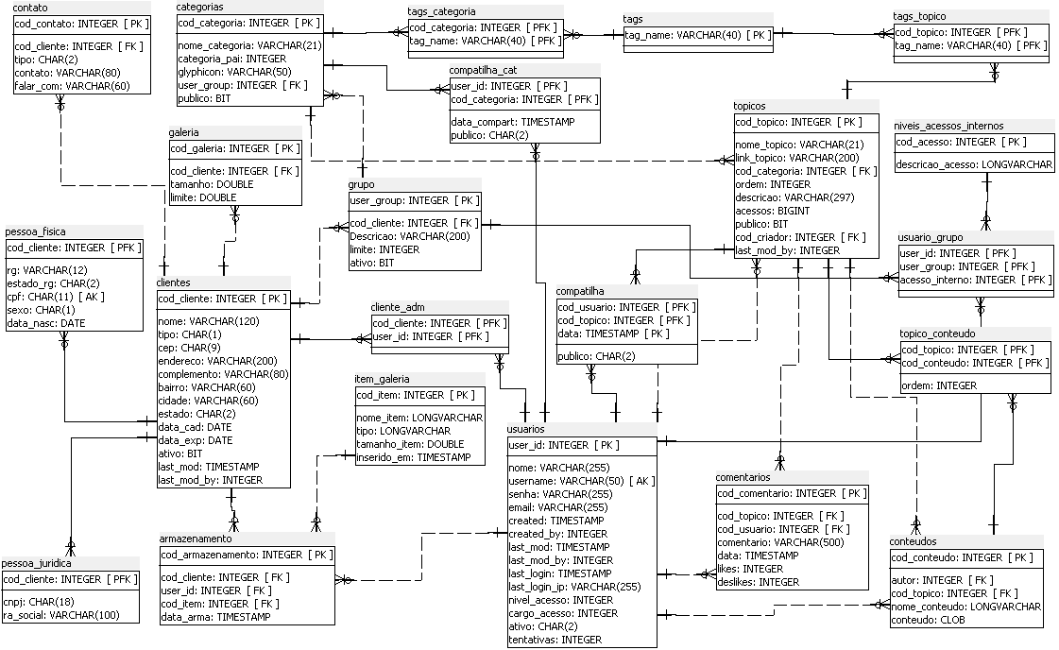

**Normalização**

**clientes** (cod_cliente,nome,tipo,cep,endereco,complemento,bairro,cidade, estado,data_cad,data_exp,ativo,last_mod,last_mod_by);

1. OK
2. OK
3. OK

**usuarios** (user_id,nome,username,senha,email,created,created_by,last_mod, last_mod_by,last_login,last_login_ip,nivel_acesso,cargo_acesso,ativo,tentativas);

1. OK
2. OK
3. OK

**arquivos** (cod_item,nome_item,tipo,tamanho_item,inserido_em);

1. OK
2. OK
3. OK

**niveis_acessos_internos** (cod_acesso,descricao_acesso);

1. OK
2. OK
3. OK

**pessoa_fisica** (cod_cliente,rg,estado_rg,cpf,sexo,data_nasc,cod_cliente);

1. OK
2. OK
3. OK

**pessoa_juridica** (cod_cliente,cnpj,ra_social);

1. OK
2. OK
3. OK

**repositorio_arquivos** (cod_galeria,tamanho,limite,"cod_cliente");

1. OK
2. OK
3. OK

**grupo** (user_group,Descricao,limite,ativo,"cod_cliente");

1. OK
2. OK
3. OK

**categorias** (cod_categoria,nome_categoria,categoria_pai,icone,publico,"user_group");

1. OK
2. OK
3. OK

**topicos** (cod_topico,nome_topico,link_topico,"cod_categoria",ordem,descricao,

acessos,publico,"cod_categoria","user_id");

1. OK
2. OK
3. OK

**comentarios** (cod_comentario,comentario,datalikes,deslikes,"cod_topico", "cod_usuario");

1. OK
2. OK
3. OK

**conteudos** (cod_conteudo,autor,nome_conteudo,conteudo,"cod_topico");

1. OK
2. OK
3. OK

**cliente_adm** ("cod_cliente","user_id");

1. OK
2. OK
3. OK

**tags_categoria** ("cod_categoria","tag_name");

1. OK
2. OK
3. OK

**topico_conteudo** ("cod_topico","cod_conteudo",ordem);

1. OK
2. OK
3. OK

**tags_topico** ("cod_topico","tag_name");

1. OK
2. OK
3. OK

**contato** ("cod_cliente",tipo,contato,falar_com);

1. OK
2. OK
3. OK

**usuario_grupo** ("user_id","user_group","acesso_interno");

1. OK
2. OK
3. OK

**armazenamento** ("cod_cliente","user_id","cod_item",data_arma);

1. OK
2. OK
3. OK

**compatilha** ("cod_usuario","cod_topico",data,publico);

1. OK
2. OK
3. OK

**compatilha_cat** ("user_id","cod_categoria",data_compart,publico);

1. OK
2. OK
3. OK